Лабораторная работа № 3
Создание первой модели данных и ее регистрация в административном приложении Django
Логика современных веб-приложений часто требует обращения к базе данных. Такой управляемый данными сайт подключается к серверу базы данных, получает от него данные и отображает их на странице.
Django отлично подходит для создания управляемых данными сайтов, поскольку включает простые и вместе с тем мощные средства для выполнения запросов к базе данных из программы на языке Python.
С помощью команды: python -m django startproject blog создадим проект с названием blog в директории lab3. Затем, перейдите в папку blog и выполните команду: python manage.py startapp articles
Эта команда создаст в вашем проекте blog новое приложение.
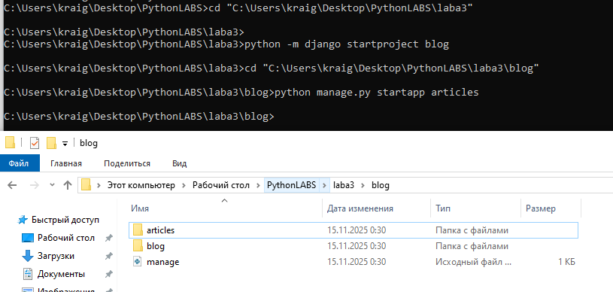
Рисунок 1. Создание проекта и приложения.
Чтобы Django знал о существовании вашего нового приложения, его необходимо зарегистрировать в файле settings.py проекта.
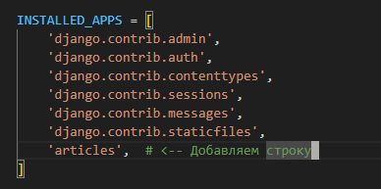
Рисунок 2. Добавляем приложение.
Чтобы пользователи могли обращаться к страницам вашего приложения, нужно "включить" его URL-адреса в корневой файл URL-адресов проекта.
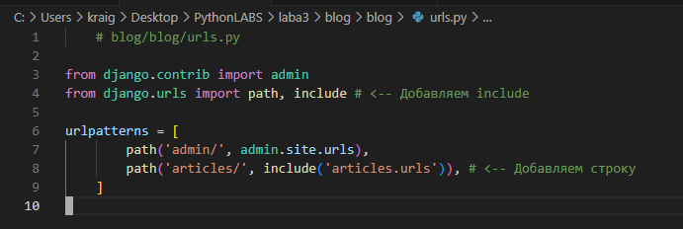
Рисунок 3. Настройка urls.py
По умолчанию в новом приложении нет файла urls.py. Его нужно создать, чтобы определить пути внутри приложения.
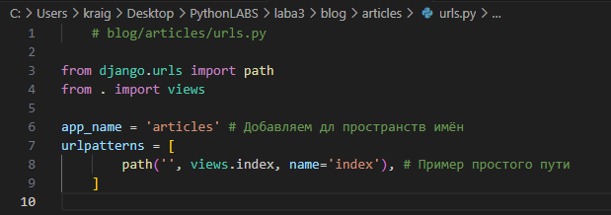
Рисунок 4. Настройка urls.py для нового приложения.
Чтобы URL-адрес 'articles/' что-то отображал, нужно создать соответствующую функцию-представление.
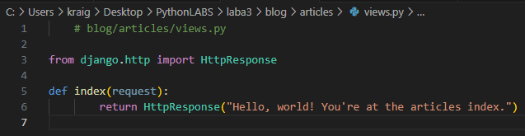
Рисунок 5. Настройка views.py.
Django поставляется со встроенными приложениями (например, для аутентификации, администрирования), которым нужны таблицы в базе данных. Миграции создают эти таблицы. Создаём суперпользователя для получения доступа к административной панели Django.
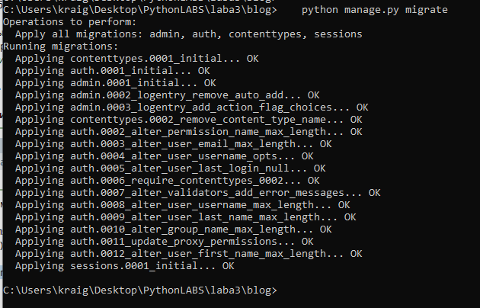
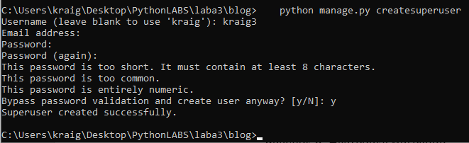
Рисунок 6. Настройка миграции и админа.
Зайдём в директорию articles и в файл models.py сохраним код:
from django.db import models
from django.contrib.auth.models import User
class Article(models.Model):
title = models.CharField(max_length=200)
author = models.ForeignKey(User, on_delete=models.CASCADE)
text = models.TextField()
created_date = models.DateField(auto_now_add=True)

def __unicode__ (self):
return "%s: %s" % (self.author.username, self.title)
def get_excerpt(self):
return self.text[:140] + "..." if len(self.text) > 140 else self.text
Будущая модель статей будет иметь 4 поля: заголовок, автор, текст и время создания (в последнем значение будет устанавливаться автоматически).
Метод get_excerpt позволяет в списке всех статей выводить текст статьи не целиком, а показывать первые 140 символов.
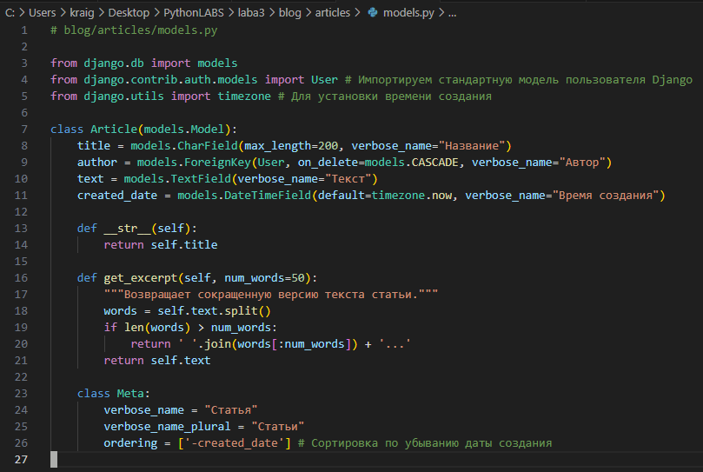
Рисунок 6. Настройки файла models.py.
В этой же директории откройте файл admin.py (он ответственен за настройку страницы записей в административном приложении. С административным приложением вы ознакомились в ходе выполнения лабораторной работы №1) и сохраните в нем следующий код:
from django.contrib import admin
from .models import Article
class ArticleAdmin(admin.ModelAdmin):
list_display = ('title', 'author', 'get_excerpt', 'created_date')
admin.site.register(Article, ArticleAdmin)

Класс ArticleAdmin нужен для того, чтобы, используя декларативный стиль, описать то, каким образом модель Article должна отображаться в административной панели.
В конце файла вызывается функция admin.site.register(), которой передаются два параметра: модель статей и класс, описывающий, как модель должна отображаться в административном интерфейсе. Эта функция объявляет, что данная модель должна быть добавлена в административный интерфейс.
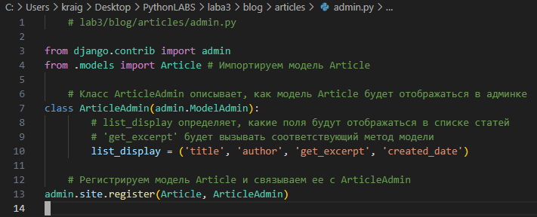
Рисунок 7. Настройки файла admin.py.
Для проверки правильности выполнения задания откройте административную панель по адресу: http://127.0.0.1:8000/admin/. Она должна выглядеть так:
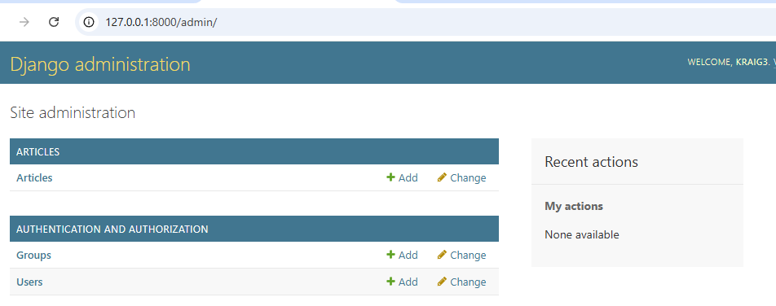
Рисунок 8. Административная панель
Задание:
- Перейдите во вкладку Articles и создайте 3 статьи, заполнив все поля.
Нажимаем на + и Add в строке Acticles и в открывшемся окне создаем статьи.
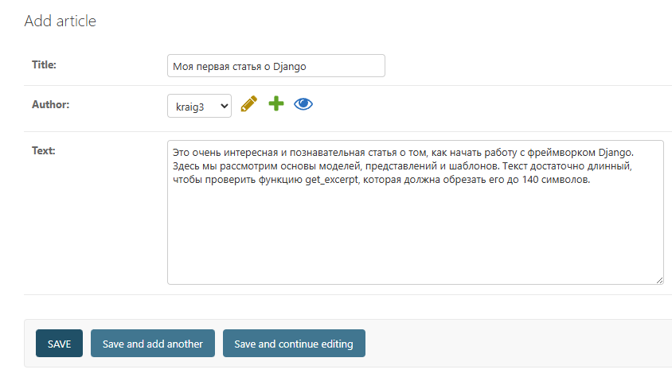
Рисунок 9. Создаём статьи.
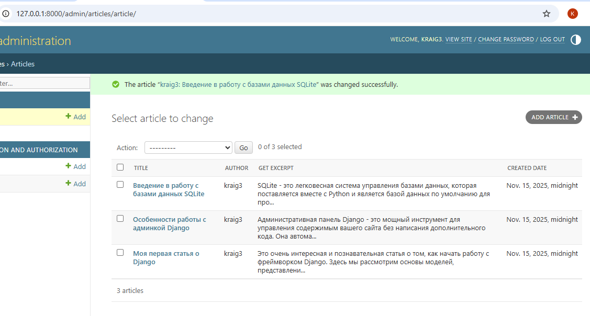
Рисунок 10. Статьи на сайте.
- С помощью программы управления базами данных sqlite3 (например, SQLite Manager) откройте файл вашей базы данных текущего проекта, который хранится в папке проекта с именем, объявленным в настройках проектах в переменной «DATABASES.NAME». Найдите созданные в предыдущем пункте задания экземпляры записей. Измените текст одной записи и название статьи для другой. Создайте еще одну статью.
1. Запустим программу "DB Browser for SQLite".
2. Нажмём File -> Open Database... (Файл -> Открыть базу данных...) и выберите lab3/blog/db.sqlite3.
3. Перейдите на вкладку *"Browse Data"* (Просмотр данных).
4. В выпадающем списке "Table" (Таблица) выберите *articles_article*. Вы видим созданные нами 3 статьи.
5. Также, чтобы узнать id автора (суперпользователя), можно выбрать таблицу *auth_user*. Обычно у первого пользователя id равен 1.
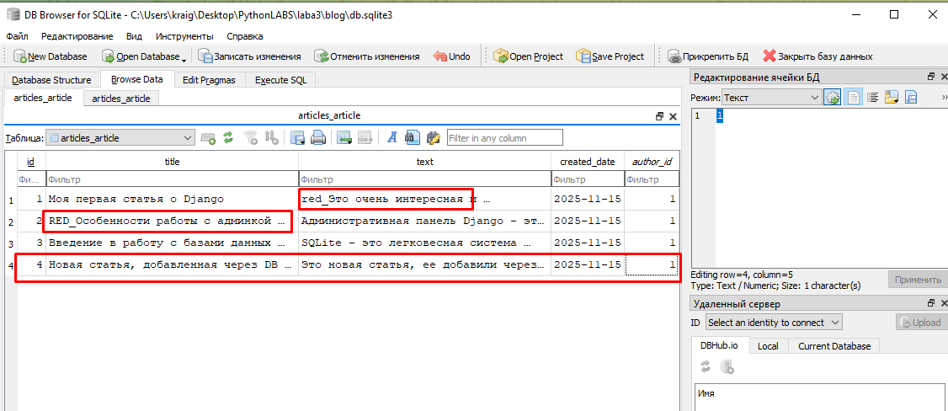
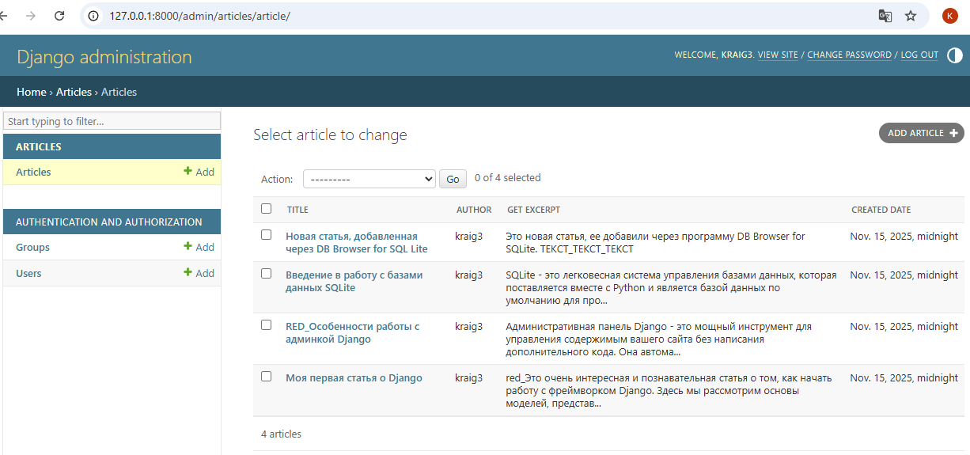
Рисунок 11. Редактирование БД и проверка изменений.
Динамическое генерирование шаблона для вывода всех экземпляров этой модели
В директории articles создайте папку templates, внутри которой создайте файл archive.html. В созданном файле шаблона в качестве названия страницы (тег <title>) укажите фразу «Архив статей». Затем в тег <body> добавьте 2 тега <div>:
<body>
<div class="header">
</div>
<div class="archive">
</div>
</body>
У первого тега <div> установлен класс header, а у второго – archive. Это помогает делать верстку понятной, потому что классы играют роль имен для каждого элемента, из названия класса становится понятно, для чего существует текущий элемент, а также помогает отличать нужные блоки друг от друга при установке стилей.
Во внутрь тега div с классом header добавьте изображение (например, логотип проекта). Пример добавления: <img src="{{ STATIC_URL }}img/logo.png" />
Во внутрь тега div с классом archive добавьте шаблон для отображения одной статьи. Так как у каждой записи есть название, автор, текст и время создания, для каждого поля записи нужно создать определенный элемнт в разметке страницы. Шаблон одного поста будет выглядеть так:
<div class="one-post">
<h2 class="post-title">{{ post.title }}</h2>
<div class="article-info">
<div class="article-author">{{ post.author.username }}</div>
<div class="article-created-date">{{ post.created_date }}</div>
</div>
<p class="article-text">{{ post.get_excerpt }}</p>
</div>

Поле «название» было помещено в тег <h2> c классом post-title, поля «автор» и «время создания» были помещены в один общий тег <div>, потому что в будущем эти два поля будут визуально находится на одной строке. Поле «текст» обрамлено тегом <p>, который означает один абзац текста (p – сокращение от «paragraph»). Ограничение на отображение только части текста статьи введено из-за того, что некоторые посты могут по размерам занимать несколько страниц, что, недопустимо при отображении списка сразу многих экземпляров.
Однако созданная разметка подходит для отображения одной статьи, а не нескольких. Для корректного отображения необходимо добавить цикл, который бы повторялся столько раз, сколько статей передано в контекст шаблона. Для этого существует шаблоный тег {% for item in list %}, практически идентичен циклу for языка Python. Переменная posts, передаваемая в шаблон, выполняет роль массива. Для того, чтобы разметка поддерживала отображение сразу многих записей, достаточно добавить строку начала цикла и строку его завершения:
{% for post in posts %}
<div class="one-post">
<h2 class="post-title">{{ post.title }}</h2>
<div class="article-info">
<div class="article-author">{{ post.author.username }}</div>
<div class="article-created- date">{{ post.created_date }}</div>
</div>
<p class="article-text">{{ post.get_excerpt }}</p>
</div>
{% endfor %}

Теперь шаблон готов.
В файле views.py в директории articles создайте представление archive, которое будет возвращать html-страницу со всеми созданными постами в текущем проекте. Код представления:
from models import Article
from django.shortcuts import render

def archive(request):
return render(request, 'archive.html', {"posts": Article.objects.all()})
Теперь необходимо настроить url, по которому будут отображаться все статьи проекта. Выполните это задание самостоятельно, указав Django, что при заходе пользователя на главную страницу нужно отображать список всех записей.
Были выполнены ключевые настройки для динамического отображения списка статей на главной странице веб-сайта. Был создан HTML-шаблон archive.html, использующий теги Django для циклического вывода заголовка, автора, даты создания и сокращенного текста каждой статьи. Для корректной работы с изображениями, такими как логотип проекта, была настроена обработка статических файлов в settings.py, и в шаблоне использовался тег {% static %}. Представление archive в articles/views.py было реализовано для извлечения всех объектов Article из базы данных и их передачи в контекст шаблона. Наконец, система маршрутизации URL-адресов проекта и приложения была настроена таким образом, чтобы при обращении к корневому URL сайта (/) автоматически отображался этот архив статей.
Листинг archive.html
{# lab3/blog/articles/templates/archive.html #}
{% load static %} {# Это обязательная строка для использования {% static %} тега #}
<!DOCTYPE html>
<html lang="ru">
<head>
<meta charset="UTF-8">
<meta name="viewport" content="width=device-width, initial-scale=1.0">
<title>Архив статей</title>
<style>
/* Простые стили для лучшей визуализации */
body {
font-family: Arial, sans-serif;
margin: 20px;
background-color: #f4f4f4;
color: #333;
}
.header {
text-align: center;
margin-bottom: 30px;
padding: 20px;
background-color: #fff;
border-radius: 8px;
box-shadow: 0 2px 4px rgba(0,0,0,0.1);
}
.header img {
max-width: 150px; /* Установим размер для логотипа */
height: auto;
margin-bottom: 10px;
}
.header h1 {
color: #0056b3;
margin-top: 10px;
}
.archive {
max-width: 800px;
margin: 0 auto;
background-color: #fff;
padding: 20px;
border-radius: 8px;
box-shadow: 0 4px 8px rgba(0,0,0,0.1);
}
.one-post {
border-bottom: 1px solid #eee;
padding-bottom: 20px;
margin-bottom: 20px;
}
.one-post:last-child {
border-bottom: none; /* Убрать границу у последней статьи */
margin-bottom: 0;
}
.post-title {
color: #333;
margin-top: 0;
margin-bottom: 10px;
font-size: 1.8em;
}
.article-info {
display: flex; /* Для размещения автора и даты на одной строке */
justify-content: space-between; /* Разносим элементы по краям */
font-size: 0.9em;
color: #777;
margin-bottom: 15px;
}
.article-author strong { font-weight: bold; color: #555; }
.article-text {
line-height: 1.6;
color: #555;
}
.no-posts {
text-align: center;
color: #888;
font-style: italic;
}
</style>
</head>
<body>
<div class="header">
{# Чтобы изображение работало, нужно настроить статические файлы. #}
{# Ссылка на картинку. #}
<img src="{% static 'img/logo.png' %}" alt="Логотип проекта">
<h1>Наш Блог: Архив Статей</h1>
</div>

<div class="archive">
{% if posts %} {# Проверяем, есть ли статьи для отображения #}
{% for post in posts %}
<div class="one-post">
<h2 class="post-title">{{ post.title }}</h2>
<div class="article-info">
<div class="article-author">Автор: <strong>{{ post.author.username }}</strong></div>
<div class="article-created-date">Опубликовано: {{ post.created_date|date:"d M Y" }}</div>
</div>
<p class="article-text">{{ post.get_excerpt }}</p>
</div>
{% endfor %}
{% else %}
<p class="no-posts">Пока нет опубликованных статей.</p>
{% endif %}
</div>
</body>
</html>

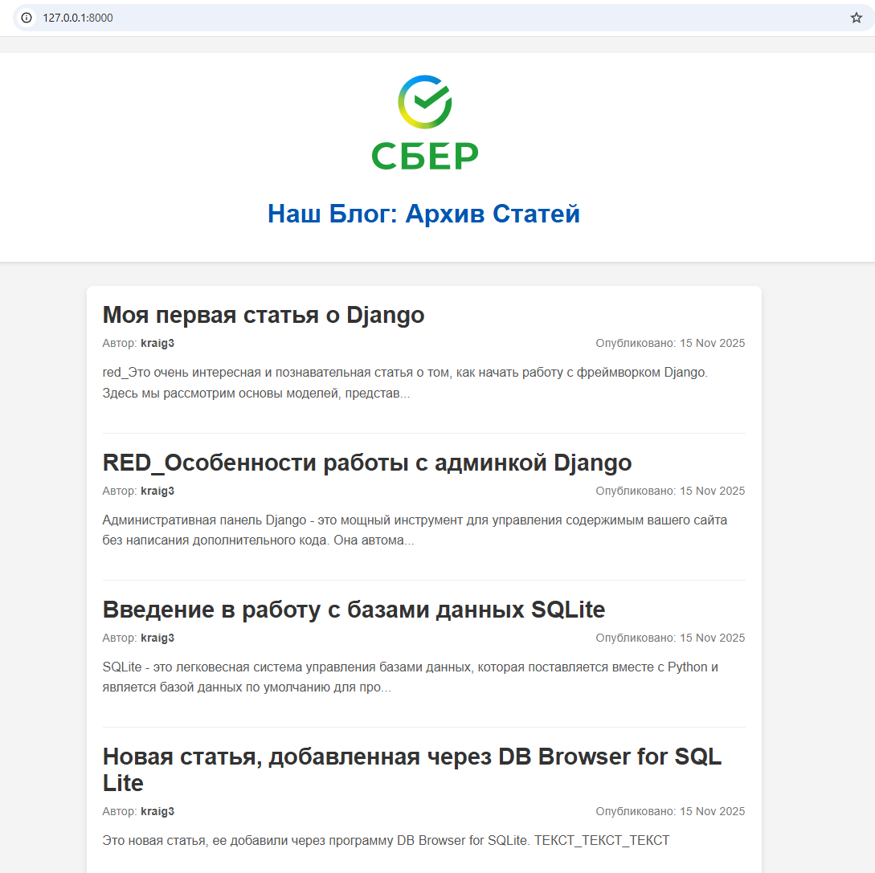
Рисунок 12. Сайт с архивами.

Задание:
- Откройте файл базы данных, где хранятся экземпляры статей текущего проекта, с помощью программы управления базами данных sqlite3 и добавьте новую запись в блог через менеджер базы;
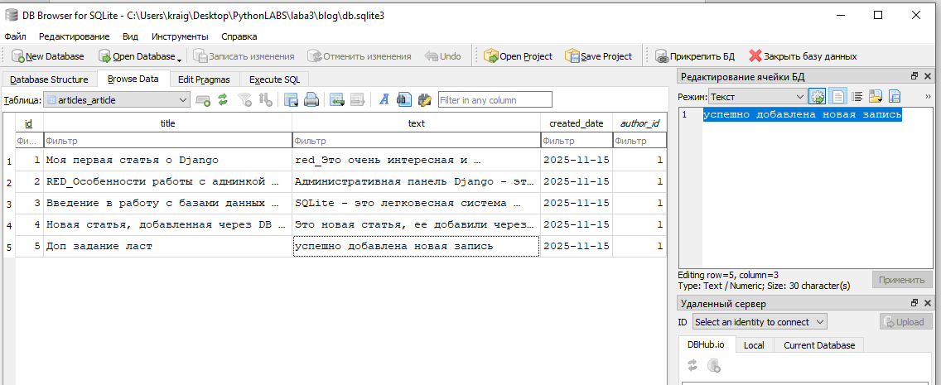
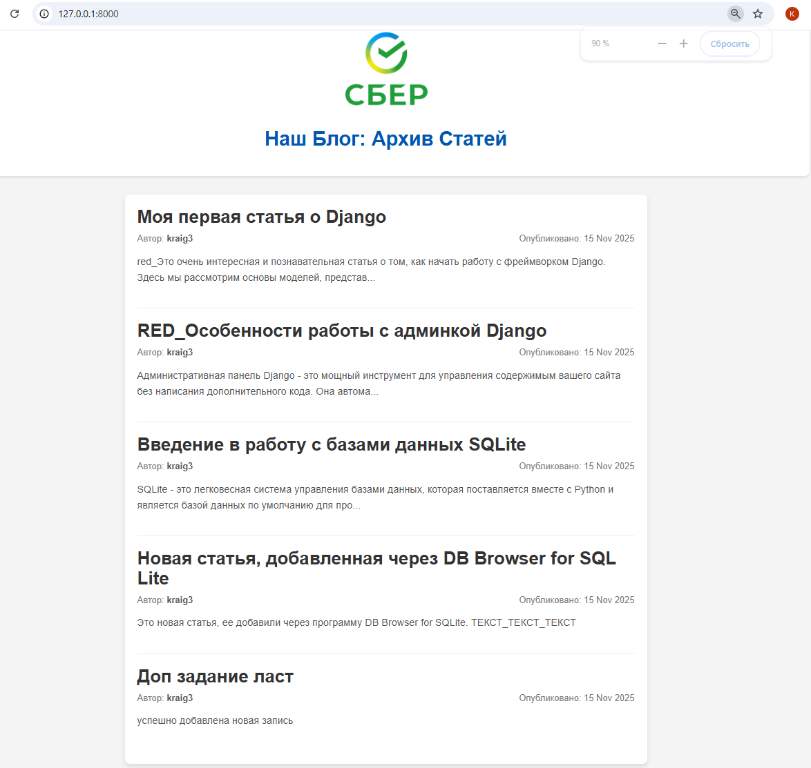
Рисунок 13. Добавление записи в БД через программу и проверка.
- Загрузите ваш проект на любой гит-репозиторий (GitHub, GitLab, Google Code, Bitbucket и т.п.).
Заливаем проект на GitHub.
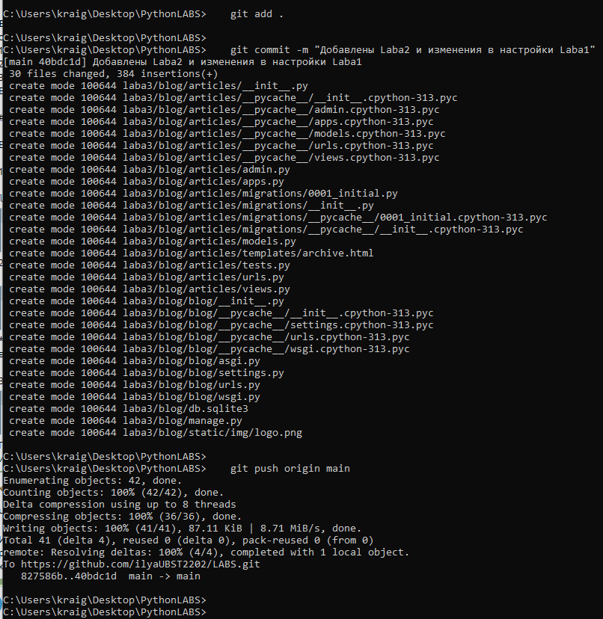
Рисунок 14. Загрузка на GitHub.

